**به نام خدا**

تمرین‌های درس: برنامه نویسی سیستمی

نام و نام خانوادگی: **حمیدرضاخستو**

مدرس: **محمداحمدزاده**

1- زبان برنامه نویسی Rust چیست؟

Rust یک زبان برنامه نویسی سیستمی است که برای عملکرد بالا، امنیت حافظه و همزمانی طراحی شده است. این زبان توسط موزیلا توسعه داده شد و اکنون به صورت مستقل توسط بنیاد Rust مدیریت می‌شود.

2 - ویژگی های زبان Rust را به اختصار توضیح دهید؟

* مدیریت حافظه ایمن بدون نیاز به garbage collector))
* همزمانی ایمن عدم وجود data race))
* سرعت بالا و کارایی بهینه
* قابلیت برنامه نویسی سیستمی و سطح پایین
* پشتیبانی از برنامه نویسی تابعی و شیءگرا
* مدیریت خطا به صورت کارآمد

3- زبان Rust درچه حوزه هایی کاربرد بیشتری دارد؟

* توسعه سیستم‌های عامل
* موتورهای بازی
* برنامه‌های تحت وب با استفاده از WebAssembly
* نرم‌افزارهای توزیع شده
* ابزارهای خط فرمان
* بلاکچین و قراردادهای هوشمند

4 تفاوت زبان Rust با زبان های C و ++C چیست؟

* ایمنی حافظه بدون نیاز به garbage collector
* جلوگیری از باگ‌های مربوط به اشاره‌گرها (null pointer, dangling pointer)
* مدیریت مالکیت داده‌ها (Ownership)
* جلوگیری از data race
* کدنویسی مدرن‌تر و راحت‌تر

5- محدودیت های زبان Rust را توضیح دهید؟

* یادگیری دشوارتر نسبت به زبان‌های سطح بالا
* زمان کامپایل طولانی‌تر
* کتابخانه‌های کمتر نسبت به زبان‌هایی مانند C++

6 -درمورد ابزار Cargo توضیح دهید؟

**Cargo**  ابزار مدیریت بسته (package manager) و ساخت (build system) برای Rust است که کارهایی مانند کامپایل، اجرای تست‌ها و مدیریت وابستگی‌ها را انجام می‌دهد.

7- فایل lock.Cargo چه عملکردی دارد؟

فایل Cargo.lock نسخه دقیق وابستگی‌ها را قفل می‌کند تا اطمینان حاصل شود که همه وابستگی‌ها در طول توسعه ثابت می‌مانند.

8- در مورد IDE مطرح RustRover توضیح دهید؟

**RustRover** یک محیط توسعه یکپارچه (IDE) برای Rust است که توسط JetBrains توسعه داده شده و امکاناتی مانند تکمیل کد، دیباگ و مدیریت پروژه را ارائه می‌دهد

9- چند مورد از برنامه ها یی که به زبان Rust نوشته شده اند را نام ببرید؟

* سیستم‌عامل Redox
* موتور بازی Amethyst
* مرورگر Servo
* ابزار خط فرمان ripgrep
* بلاکچین Solana

10- قابلیت های زبان Rust در Concurrency و Parallelism را به اختصار و با ذکر مثال بیان کنید؟

**ایمنی حافظه (Data Race-Free):**

* **برنامه‌های چند نخی (Multithreaded): نوشتن برنامه‌هایی که همزمان روی داده‌ها کار می‌کنند بدون نگرانی از خطاهای ناشی از دسترسی همزمان.**
* **سیستم‌های حساس به پایداری: در سیستم‌های Embedded و نرم‌افزارهای سیستمی که خطاهای حافظه خطرناک هستند.**

**Arc اشتراک امن داده‌ها بین threadها:**

* **وب‌سرورها: اشتراک‌گذاری درخواست‌ها یا داده‌های مشترک بین چندین thread برای پاسخ‌دهی سریع‌تر.**
* **پایگاه داده‌ها: دسترسی همزمان به رکوردهای ثابت و بدون تغییر (Read-Only).**

**Mutex هم‌رسانی داده‌های mutable:**

* **پردازش‌های موازی: به‌روزرسانی داده‌های مشترک مانند cache یا وضعیت کلی سیستم.**
* **سیستم‌های گیمینگ و گرافیکی: همگام‌سازی داده‌های mutable بین پردازش‌های گرافیکی و فیزیکی.**

**Rayon پردازش موازی داده‌ها:**

* **پردازش داده‌های حجیم: پردازش مجموعه‌های بزرگ مانند تصاویر، ویدیو یا داده‌های علمی.**
* **Machine Learning و AI: پردازش موازی برای بهینه‌سازی الگوریتم‌های یادگیری.**
* **تحلیل داده (Data Analysis): پردازش سریع‌تر روی حجم زیادی از داده‌ها با توزیع بار بین هسته‌های CPU**

11- درمورد امکان برنامه نویسی زبان Rust برای Microcontroller ها و Robotها توضیح دهید؟

**Robot** برای سیستم‌های تعبیه شده (Embedded Systems) از طریق پروژه‌هایی مانند embedded-hal پشتیبانی می‌کند که برای برنامه‌نویسی میکروکنترلرها و ربات‌ها استفاده می‌شود.

12- کاربرد و مفهوم Crate در زبان Rust را بیان کنید؟

**Crate**  یک بسته یا کتابخانه در Rust است که می‌تواند شامل کد منبع یا باینری باشد.

13 تفاوت مفهوم Iterator و Generator در زبان Rust را با ذکر مثال توضیح دهید؟

* Iterator یک API برای پیمایش روی عناصر است.
* Generator مشابه iterator است اما lazy evaluation دارد.

مثال Iterator:

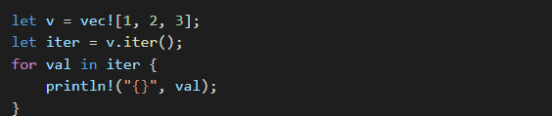

14- Monomorphization در زبان Rust چیست؟

**Monomorphization**  فرآیندی که طی آن کد جنریک (generic) به کد مشخص (concrete) برای هر نوع تبدیل می‌شود.

15- درمورد مفهوم Ownership در زبان Rust توضیح دهید؟

هر مقدار در Rust دارای مالک (owner) است و در هر لحظه فقط یک مالک وجود دارد.

16- قابلیت Borrowing در زبان Rust را با ذکر مثال توضیح دهید؟

امکان قرض گرفتن مقادیر بدون انتقال مالکیت.

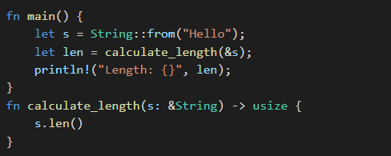

17 -انواع Inference Type در زبان Rust را با ذکر مثال توضیح دهید؟

**\*استنباط نوع متغیر (Variable Inference)**

* **استنباط نوع بازگشتی توابع (Function Return Type Inference)**

* **استنباط نوع کلوزر (Closure Type Inference)**

\***استنباط نوع آرایه (Array Inference)**

* **استنباط نوع وکتور (Vector Inference)**

* **استنباط نوع Iterator**

* **استنباط نوع در Match**

و غیره...

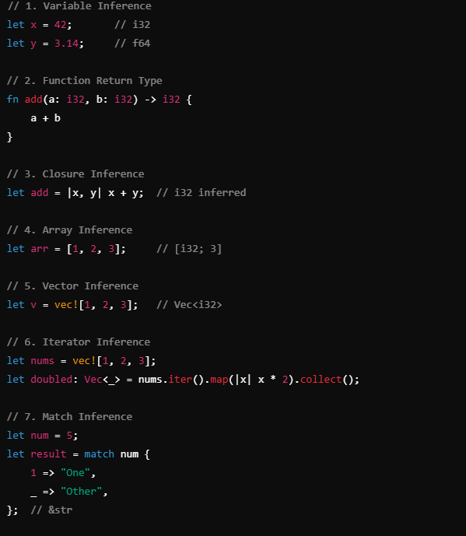

18-مفهوم Pointer Smart در زبان Rust را توضیح دهید؟

اشاره‌گرهای هوشمند مانند Box, Rc, و Arc برای مدیریت حافظه استفاده می‌شوند.

19- ساختار Trait چیست؟ با ذکر مثال توضیح دهید ؟

در زبان **Rust**، Trait مشابه **interface** در زبان‌های دیگر است و برای تعریف رفتار (behavior) که توسط انواع مختلف پیاده‌سازی می‌شود، استفاده می‌شود

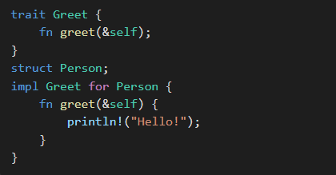

20- Closure چیست را ذکر مثال توضیح دهید؟

تابع بدون نام که می‌تواند متغیرهای محیط را بگیرد



21- توضیح دهید زبان Rust با کدهای نا امن) Code unsafe )چطور رفتار می کند؟ با ذکر مثال توضیح دهید؟

اجازه می‌دهد تا از کد ناامن استفاده شود

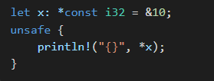

22- درمورد کاربرد زبان برنامه نویسی Rust در حوزه Contracts Smart توضیح دهید؟

Rust به دلیل امنیت بالا برای نوشتن قراردادهای هوشمند در بلاکچین استفاده می‌شود.

23- درمورد کاربرد زبان برنامه نویسی Rust در حوزه Blockchain توضیح دهید؟

Rust به دلیل کارایی بالا برای توسعه بلاکچین‌هایی مانند Solana استفاده شده است.

24- درمورد کاربرد زبان برنامه نویسی Rust در حوزه Intelligence Artificial توضیح دهید؟

Rust در توسعه کتابخانه‌های AI و ML مانند tch-rs برای TensorFlow و PyTorch کاربرد دارد.

25- ابزارهای Test نویسی در زبان Rust را نام ببرید و تفاوت آنها را بیان کنید؟

* cargo test
* assert!
* assert_eq!
* proptest برای تست‌های مبتنی بر property

**26-ابزارهای برنامه‌نویسی Web در زبا ن Rust:**

در زبان Rust برای توسعه وب چندین ابزار وجود دارد که معمولاً از آنها در ساخت وب‌سایت‌ها و API‌ها استفاده می‌شود:

1. **Rocket**: فریم‌ورک توسعه وب است که بر سادگی و سرعت تمرکز دارد. Rocket به توسعه‌دهندگان این امکان را می‌دهد که API‌های پیچیده را به راحتی بسازند و از ویژگی‌هایی مانند درخواست‌های ایمن و فرمت‌های داده ساده پشتیبانی می‌کند.
2. **:Actix-web**یک فریم‌ورک وب سریع و مقاوم است که از مدل‌های تطبیق‌کننده و ناهمگام استفاده می‌کند. Actix به دلیل سرعت بالا شناخته شده است و برای ساخت سیستم‌های مقیاس‌پذیر مناسب است.
3. **:Warp**یک فریم‌ورک وب دیگر است که بر سادگی، ایمنی و عملکرد تمرکز دارد. Warp از ویژگی‌هایی مانند فیلترهای ترکیبی برای مدیریت مسیرها و درخواست‌ها پشتیبانی می‌کند.
4. **:Tide**فریم‌ورک ساده و ناهمگام است که برای ایجاد API‌های وب ساخته شده است. Tide بر روی Snafu و async/await تمرکز دارد.

تفاوت‌ها:

* **: Rocket** بیشتر بر سادگی و استفاده از ویژگی‌های Rust تمرکز دارد.
* **Actix-web**بر سرعت و عملکرد بالا تاکید دارد و برای پروژه‌های مقیاس‌پذیر توصیه می‌شود.
* **:Warp** سادگی را برای توسعه‌دهندگان و ساختار ترکیب‌پذیر فیلترها ارائه می‌دهد.
* **:Tide** برای توسعه‌دهندگانی که به سادگی و بهره‌برداری از async/await علاقه‌مند هستند مناسب است.

**-27 مکانیزم کنترل خطا (Error Handling) در زبان Rust**

Rust برای مدیریت خطاها از دو نوع اصلی استفاده می‌کند:

1. **Result<T, E>**: برای مدیریت خطاهای قابل پیش‌بینی یا خطاهایی که می‌توان آنها را کنترل کرد، استفاده می‌شود.
2. **Option<T>**: برای زمانی که مقدار ممکن است موجود نباشد (مثل null در زبان‌های دیگر(

**مثال:**

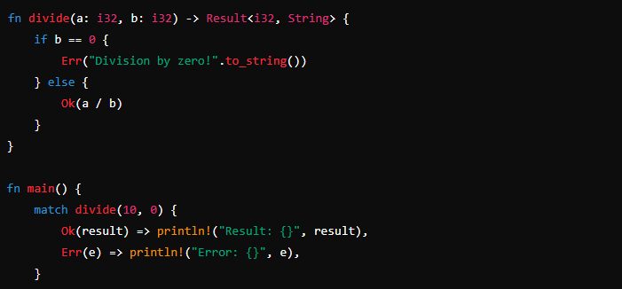

در اینجا، اگر مقسوم‌علیه صفر باشد، یک خطا باز می‌گردد که به شکل Err نمایش داده می‌شود.

**28 -قابلیت‌های زبان Rust در Programming Functional**

Rust از مفاهیم برنامه‌نویسی تابعی (Functional Programming) پشتیبانی می‌کند:

1. **توابع مرتبه اول (First-Class Functions)**: در Rust می‌توان توابع را به عنوان مقادیر دریافت یا بازگرداند.
2. **توابع ناشناس (Anonymous Functions) یا Closure**: این توابع می‌توانند متغیرهایی از محیط خود را به طور خودکار ذخیره کنند.

**مثال:**

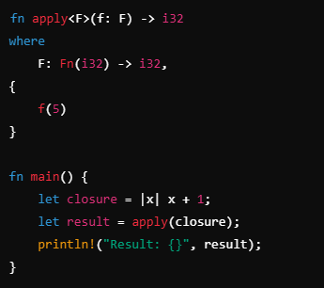

در اینجا یک تابع ناشناس (closure) استفاده می‌شود که بر روی عدد ۵ اعمال می‌شود.

**29 -برنامه‌نویسی شی‌گرا (Object-Oriented Programming) در زبان Rust**

Rust به طور مستقیم از مفاهیم کلاس‌ها و ارث‌بری مانند سایر زبان‌های شی‌گرا پشتیبانی نمی‌کند، اما می‌تواند مفاهیم شی‌گرای مشابه را با استفاده از ویژگی‌هایی مانند **ساختارها (Structs)** و **متحولات (Traits)** پیاده‌سازی کند.

**مثال:**

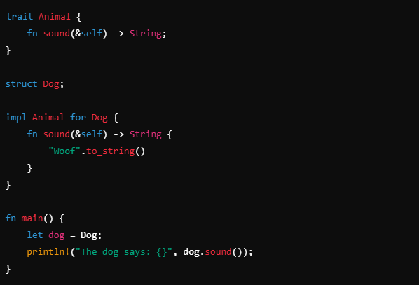

در اینجا از **Traits** برای تعریف رفتارهایی مانند صدای یک حیوان استفاده شده است.

**30 مفهوم Meta-programming (Profiling)، (Reflection) در زبان Rust**

Rust به طور کامل از **Reflection** پشتیبانی نمی‌کند (یعنی نمی‌توانید به طور داینامیک اطلاعات نوع را در زمان اجرا بدست آورید). اما قابلیت‌هایی مانند **Profiling** و **Macros** برای تولید کد و انجام برخی کارهای مشابه به متا-برنامه‌نویسی وجود دارند.

**مثال (Macro برای تولید کد:**

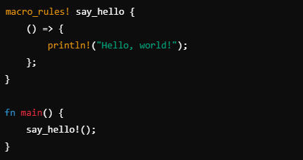

در اینجا یک **Macro** برای چاپ پیام «سلام، دنیا!» تعریف شده است که به نوعی متا-برنامه‌نویسی را شبیه‌سازی می‌کند.

31 - راهکار زبان Rust در مواجهه با مشکالت Safety Memory چیست؟ با ذکر یک مثال ساده توضیح دهید؟

Rust با استفاده از **سیستم مالکیت (Ownership)**، **وام‌گیری (Borrowing)** و **قوانین طول عمر (Lifetimes)**، از مشکلات رایج ایمنی حافظه جلوگیری می‌کند. این مکانیزم‌ها در زمان کامپایل بررسی می‌شوند و باعث می‌شوند خطاهای حافظه به حداقل برسند.

|  |  |  |  |  |  |
| --- | --- | --- | --- | --- | --- |
| |  | | --- | | **مشکل حافظه** |  |  | | --- | |  | | | **راهکار Rust** | | --- |  |  | | --- | |  | |
| |  | | --- | | **Use after free** |  |  | | --- | |  | | |  | | --- | | سیستم مالکیت اجازه دسترسی به داده‌های آزادشده را نمی‌دهد. |  |  | | --- | |  | |
| |  | | --- | | **Double free** |  |  | | --- | |  | | |  | | --- | | فقط یک مالک برای داده وجود دارد، از آزادسازی مجدد جلوگیری می‌شود. |  |  | | --- | |  | |
| |  | | --- | | **Memory leaks** |  |  | | --- | |  |  |  | | --- | |  | | |  | | --- | | استفاده از Drop برای آزادسازی حافظه به صورت خودکار. |  |  | | --- | |  | |
| |  | | --- | | **Null pointers** |  |  | | --- | |  | | |  | | --- | | استفاده از نوع Option به جای اشاره‌گر Null. |  |  | | --- | |  | |
| |  | | --- | | **Buffer overreads/overwrites** |  |  | | --- | |  | | |  | | --- | | ایمنی آرایه‌ها و جلوگیری از دسترسی خارج از محدوده. |  |  | | --- | |  | |
| |  | | --- | | **Data races** |  |  | | --- | |  | | استفاده از Mutex و Arc برای اشتراک ایمن داده بین threadها. |

32 -عملکرد کتابخانه های زیر را با ذکر یک مثال ساده بیان کنید؟

1 **Serde** – سریال‌سازی و دی‌سریال‌سازی

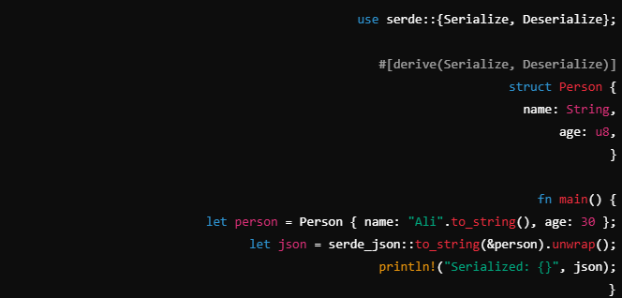

2 **Lazy_static** – تعریف متغیرهای استاتیک که به صورت تنبل مقداردهی می‌شوند



3 **Thiserror** – مدیریت خطاها



4 **Itertools** – افزودن قابلیت‌های بیشتر به Iteratorها



5 **Time** – مدیریت و محاسبات زمان



6 **Url** – تجزیه و ترکیب URLها

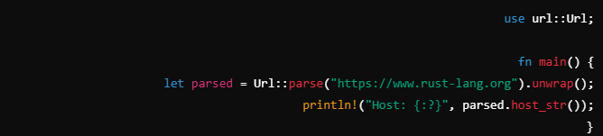

7 **Reqwest** – ارسال درخواست‌های HTTP

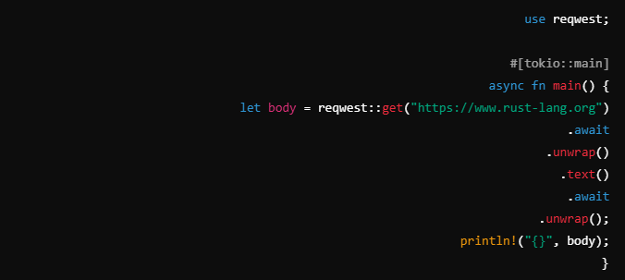

8 **Anyhow** – مدیریت خطاها به صورت ساده



9 **Digest** – محاسبه هش

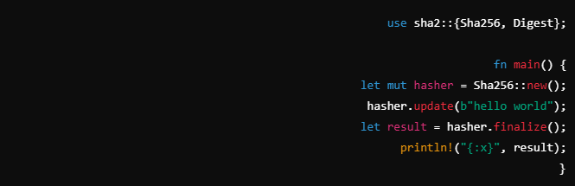

10 **Signature** – مدیریت امضاهای دیجیتال



11 **Openssl** – رمزنگاری و SSL

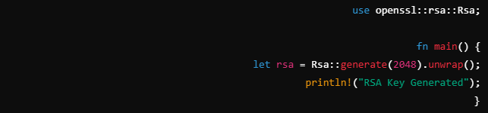

12 **Chrono** – مدیریت تاریخ و زمان

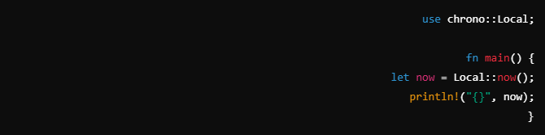

13 **Geo** – کار با موقعیت‌های جغرافیایی



14 **Hound** – کار با فایل‌های صوتی

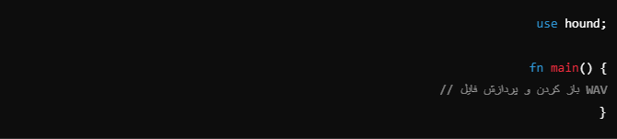

15 **Rustls** – پیاده‌سازی TLS امن



16 **Ring** – رمزنگاری و عملیات رمزنگاری



33 درمورد امکان فراخوانی کدهای دیگرزبان ها در زبان Rust توضیح دهید؟

Rust امکان فراخوانی کدهای نوشته‌شده به زبان‌هایی مانند C و C++ را از طریق **FFI (رابط تابع خارجی)**فراهم می‌کند. این قابلیت به Rust اجازه می‌دهد تا از کتابخانه‌های موجود و کدهای سیستمی استفاده کند.

**روش:**

* استفاده از extern "C" برای تعریف توابع خارجی.
* پیاده‌سازی توابع با استفاده از unsafe برای اطمینان از ایمنی.

**مثال فراخوانی کد : C**

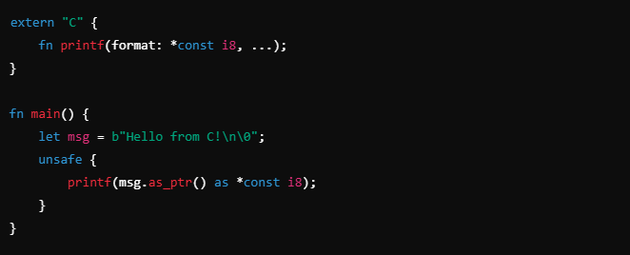

- 34 درمورد امکان فراخوانی کدهای زبان Rust در زبان هایی مانند Java ، #C، C وPython توضیح دهید؟

Rust امکان استفاده از کتابخانه‌های Rust در زبان‌هایی مانند C، Python، Java و #C را با تولید **کتابخانه‌های مشترک (Shared Library)** یا **Rust DLL** فراهم می‌کند.

**روش‌ها:**

* ایجاد کتابخانه‌های cdylib یا staticlib برای تولید فایل .so یا .dll.
* استفاده از #[no_mangle] برای جلوگیری از تغییر نام توابع توسط کامپایلر.
* ابزارهایی مانند PyO3 برای Python و jni برای Java.

**مثال ایجاد کتابخانه برای( Python)**

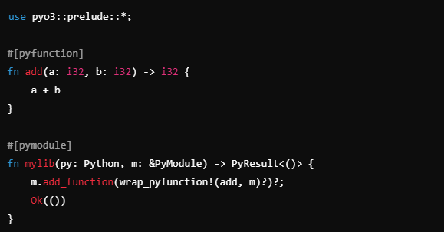

- 35 در قالب یک مثال Programming Asynchronous در زبان Rust را توضیح دهید؟

Rust از برنامه‌نویسی ناهمگام (Asynchronous) با استفاده از async و await پشتیبانی می‌کند. این قابلیت اجازه می‌دهد تا بدون مسدود کردن thread، عملیات ورودی/خروجی انجام شود.

**مثال (برنامه ناهمگام):**

